Hoàng Sơn

1651060882

## Các lệnh cơ bản I

|  |
| --- |
| Cú pháp:-  [root@localhost ~]#pwd |

1. Kiểm tra đường dẫn làm việc hiện tại

|  |
| --- |
| Ví dụ:- C:\Users\Admin\Desktop\linux\a.PNG |

2. Liệt kê nội dung thư mục

|  |
| --- |
| Cú pháp:-  [root@localhost ~]# ls <option> <argument> |

|  |
| --- |
| Ví du:  - Liệt kê danh sách file và thư mục với ác thông tin về quyền, thời gian tạo,…    - Liệt kê tất cả file và folder gồm cả file và folder ẩn |

|  |
| --- |
|  |

- Kiểm tra file hoặc folder có tồn tại không

-

- Liệt kê danh sách file theo structure

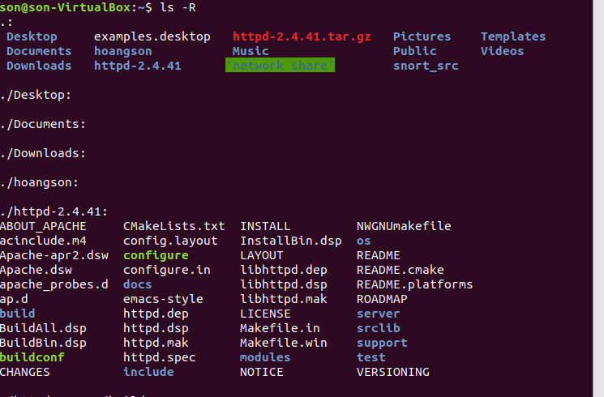

3. Tạo file or folder

|  |
| --- |
| Cú pháp:-  [root@localhost ~]# cat <option> <argument> |

|  |
| --- |
| Ví dụ:    -Đọc file        -Merge nội dung file1 vào file 2: |

|  |
| --- |
| Cú pháp:-  [root@localhost ~]# touch <file name>  [root@localhost ~]# ls -ld <file name> |

4. Tạo file với touch command

|  |
| --- |
| Ví dụ: |

|  |
| --- |
|  |

-Tạo nhiều file:

5. Thay đổi thời gian tạo file

|  |
| --- |
| Cú pháp:-  [root@localhost ~]# touch <option> <argument> <file or directory name> |

|  |
| --- |
| Ví dụ: |

6. Tạo folder

|  |
| --- |
| Cú pháp:-  [root@localhost ~]# mkdir <option> <directory name> |

|  |
| --- |
| Ví dụ: |

-Tạo nhiều thưu mục:

|  |
| --- |
| Cú pháp:-  [root@localhost ~]# mkdir directory2 directory3 directory4 |

|  |
| --- |
| Ví dụ: |

|  |
| --- |
| Cú pháp:-  [root@localhost ~]# ls -d directory* |

|  |
| --- |
| Ví dụ: |

-Tạo thư mục lồng nhau:

|  |
| --- |
|  |

7. Đi tới thư mục:

|  |
| --- |
| Cú pháp:-  [root@localhost ~]# cd <argument> |

|  |
| --- |
| Ví dụ: |

## Các lệnh cơ bản II

1. Coppy file và copy thư mục

|  |
| --- |
| Cú pháp:-  [root@localhost ~]# cp <option> <source> <destination> |

-Copy file

|  |
| --- |
| Ví dụ: |

-Copy thư mục

|  |
| --- |
| Ví dụ: |

2.Di chuyển file và du chuyển thư mục:

|  |
| --- |
| Cú pháp:-  [root@localhost ~]# mv <option> <source> <destination>  Ví dụ: di chuyển file    Di chuyển thư mục: |

3, Thay đổi tên file và thư mục

|  |
| --- |
| Cú pháp:-  [root@localhost ~]# mv <old name> <new name> |

|  |
| --- |
| Ví dụ:thay đổi tên file |

4. Xóa 1 thư mục rỗng

|  |
| --- |
| Cú pháp:-  [root@localhost ~]# rmdir <directory name> |

|  |
| --- |
| Ví dụ: |

5. Xóa 1 file hoặc 1 thư mục

|  |
| --- |
| Cú pháp:-  [root@localhost ~]# rm <option> <file or directory> |

|  |
| --- |
| Ví dụ: -r: xóa bỏ các thư mục đệ quy  -f: Buộc xóa file có thông báo nhắc nhở |

6. Thay đổi hệ thống date and time

|  |
| --- |
| Cú pháp:-  [root@localhost ~]# date -s “MM/DD/YY hh:mm:ss” |

|  |
| --- |
| Ví dụ:    Hiển thị lịch:    Hiên thị tháng trước và tháng sau:    Hiển thị cả năm |
| Hiển thị tháng mình chọn:    Hiển thị tất cả trong năm |

7. Xem trợ giúp cho 1 lệnh:

|  |
| --- |
| Cú pháp:-  [root@localhost ~]# man <command> |

|  |
| --- |
| Cú pháp:-  [root@localhost ~]# date -s “MM/DD/YY hh:mm:ss” |

Vi Editor

1.Tạo 1 file text chỉnh sửa:

|  |
| --- |
| Cú pháp:-  [root@localhost ~]# vi <file name> |

**Chế độ insert mode**

i.Chèn văn bản trước vị trí con trỏ hiện tại

1. Chèn văn bản ở phần đầu dòng hiện tại
2. Chèn văn bản sau vị trí con trỏ hiện tại
3. Chèn văn bản tại phần cuối của dòng hiện tại

o- Tạo một dòng mới để nhập văn bản dưới vị trí con trỏ hiện tại

O- Tạo một dòng mới để nhập văn ản trên vị trí con trỏ hiện tại

r- Đổi vị trí của ký tự dưới vị trí con trỏ. Vi trở lại chế độ lệnh sau khi sự đổi vị trí này được thực hiện xong

**Chế độ execute mode**:

:q - thoát khỏi Vi

:q! -thoát khỏi Vi mà không lưu

:w - lưu

:wq - lưu và thoát

:wq! -lưu

:set nu - hiển thị số dòng

:set nonu - bỏ hiển thị số dòng

:84 - nhấn đến dòng 84

**Chế dộ command mode:**

dd xóa 1 dòng hiện tại

2dd xóa 2 dòng

yy sao chép 1 dòng

2yy sao chép 2 dòng

p dán bản sao sau vị trí con trỏ

u undo các thay đổi vừa thực hiện với file

Ctrl + r redo

G di chuyển đến vị trí cuối dòng của file

/<word to find> - tìm kiếm từ

**User admintration**

1. **Tạo 1 user**

|  |
| --- |
| Cú pháp:-  [root@localhost ~]# useradd <username>  Or useradd <option> <argument> <username> |

|  |
| --- |
| Ví dụ:tạo 1 user     * Tạo 1 user tom với comment:”manage”     -tạo user ram bên trong ‘/salesdept’    -tạo user jack với vỏ “c shell’     * Tạo user abdul với các thông số: |